- ПЕРЕРАБОТКА ОТХОДОВ

Цель
Проверить способность школьников собрать и запрограммировать робота как можно скорее продвинуть изделия для переработки к месту назначения согласно их категории.

Размеры и вес робота
Размер робота на старте не должен превышать 25 см/25 см/25 см. Запрещено увеличивать размеры робота во время игры.

Ограничения по конструкции и дизайну
  - Для сборки робота разрешено использовать только образовательные наборы Роботрек и HUNA-MRT за исключением серии My Robot Time Toy (Sensing, Exciting, Story и MRT Soccer Robot (футбол)). Нет ограничений в количестве используемых блоков. Разрешено перекрестное использование деталей из выше перечисленных систем.
  - Разрешено использовать два двигателя и 1 плату во время соревнования.
  - Роботы не должны нарочно повредить поле или предметы на поле.
  - Нельзя использовать напряжение более 9 Вольт. Зарядные устройства (220 В) для аккумуляторных батареек строго запрещены в целях безопасности.
  - Роботы ни в коем случае не должны представлять опасности для поля и окружающих.
  - При необходимости нужно защитить сенсоры роботов от внешних помех.
  - Необходимо защитить датчики дистанционного управления от внешних помех.

- Правила игры

  - Длительность матча
4.1.1. На каждую игру отводится только 3 минуты.
4.1.2 В следующих случаях матч заканчивается раньше:
- Когда все изделия для переработки размещены по назначению
- В случае дисквалификации
- Если судья решает, что продолжение матча невозможно
4.2 Сборка робота: заранее
4.3 Запуск робота
4.3.1 Матч начинается по свистку.
4.3.2 Участникам разрешено запустить робота с помощью одной манипуляции переключателем
4.3.3 Управляя роботом дистанционно, участник должен находиться вдали от области игрового поля, не касаясь его и не нарушая ход игры.
4.4 Задачи соревнований
4.4.1 Как только матч начался, робот может двинуться с базы, чтобы дотолкать изделия для переработки до пункта назначения.
4.4.2 Всего три вида изделий для переработки и три категории мусорных корзин:
Пластик: 2 больших колеса и 1 Вал
Алюминий: 2 цепных колеса, 3 рамки на 15, 3 опоры на 45, 6 болтов на 8 мм, 6 болтов на 16 мм и 12 гаек
Бумага: 2 блока на 35, 2 блока на 15 и 6 рамок на 15
4.4.3 На карте 5 меток, каждая метка имеет 3 предмета для переработки разного вида. Участники должны отделить и переместить каждый предмет по назначению (в нужную категорию).
4.4.4 Отсчет времени начинается по свистку.
4.4.5 До начала соревнования все роботы будут собраны судьями, нельзя делиться роботами с другими участниками.
4.4.6 Упавшие или сломанные детали роботов не могут быть закреплены обратно на роботов во время матча.
4.4.7 Время остановится, когда все изделия будут убраны и робот вернется на базу.

4.5 Выбор победителя
Победителем становится участник с наибольшим количеством баллов и
вернувшийся на базу. Если участники набрали одинаковое количество баллов, победителем становится тот, который завершил задание за самое короткое время.
4.6 Баллы, штрафы и дисквалификация
4.6.1 Баллы
За каждый предмет, правильно перемещенный в мусорную корзину, начисляется 5 баллов.
4.6.2 Штрафы
- Если предмет был перемещен неверно, вычитается 5 баллов за каждый предмет.
- Если предмет не полностью находится в корзине, баллы не начисляются.
4.6.3 Дисквалификация
- Касание робота во время матча
- Безвыходное положение более 10 секунд
- Робот не соответствует ограничениям по размеру
Пример подсчета очков
Имя | Пластик | Бумага | Алюми-  ний | Штрафы | Общее кол-во  баллов | Время (сек) | Рейтинг
A | 25 | 20 | 20 | 5 | 60 | 150 | 2
B | 20 | 25 | 15 | 0 | 60 | 156 | 3
C | 25 | 25 | 25 | 0 | 75 | 160 | 1

Игровое поле

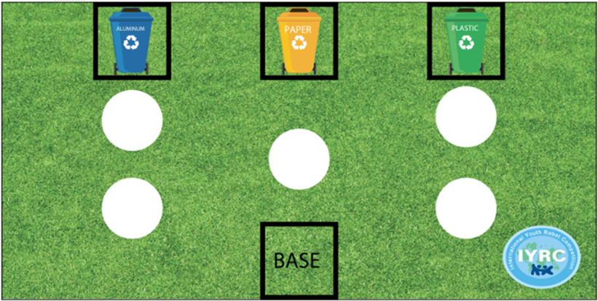

Игровое поле обнесено стеной высотой 8 см.
3 вида изделий на каждой белой метке будут с наклейкой (бумага, пластик, алюминий)
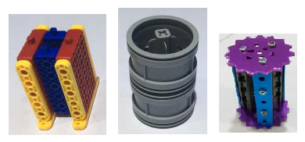
Бумага Пластик Алюминий

Всего три вида изделий для переработки и три категории мусорных корзин:
Пластик: 2 больших колеса и 1 вал
Алюминий: 2 цепных колеса, 3 рамки на 15, 3 опоры на 45, 6 болтов на 8 мм, 6 болтов на 16 мм и 12 гаек
Бумага: 2 блока на 35, 2 блока на 15 и 6 рамок на 15
ВЫСОТА БОРТА 8 СМ

